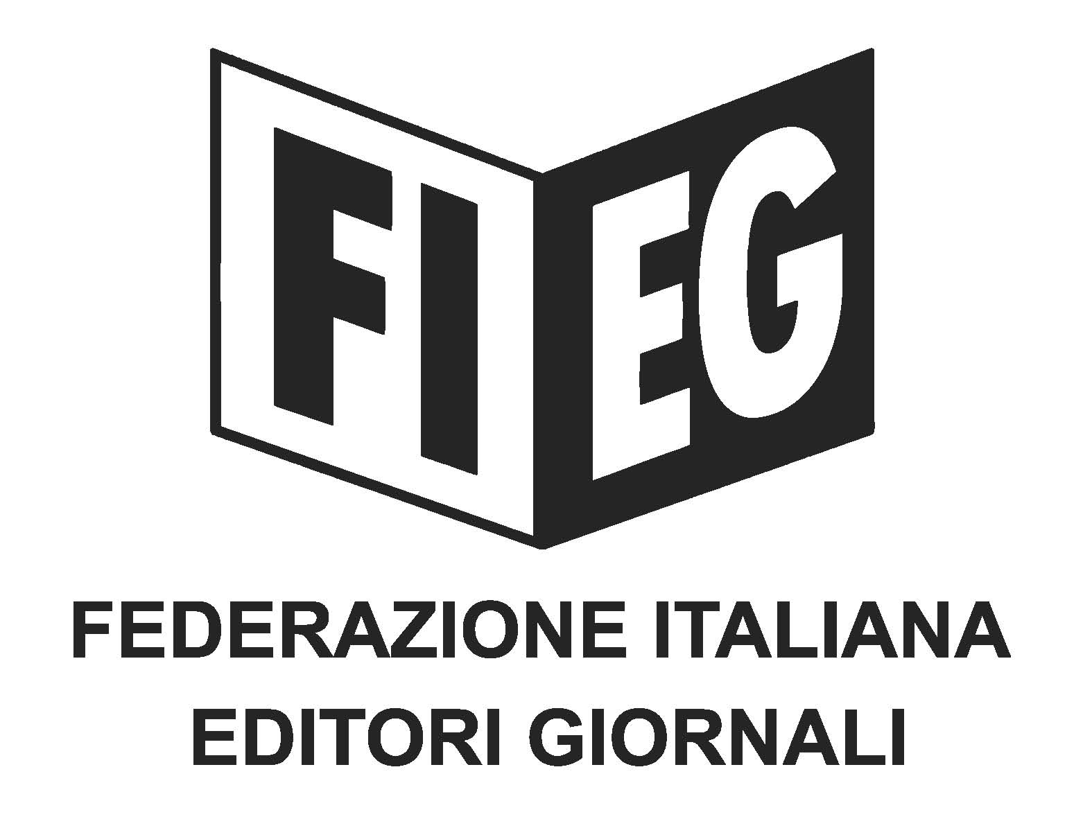

Comunicato stampa

FIEG - Audizione alla Camera sul Decreto Cultura:
il fondo per i quotidiani è il riconoscimento dell’importanza dei giornali

“Al Fondo il due per cento delle risorse assegnate al cinema e agli spettacoli dal vivo”

Roma, 15 gennaio 2025 - Si è svolta oggi, presso la Commissione Cultura della Camera, l’Audizione della Fieg – rappresentata dal Presidente, Andrea Riffeser Monti – nell'ambito della conversione in legge del Decreto-legge Cultura.
Nel corso dell’audizione il Presidente Riffeser ha espresso la soddisfazione degli editori associati alla Fieg per l’istituzione, per il 2025, del Fondo di dieci milioni per ampliare l’offerta culturale dei quotidiani in formato cartaceo.
“La volontà di sostenere lo sforzo per potenziare l’offerta delle pagine culturali dei nostri quotidiani, nazionali e locali, costituisce – ha affermato Riffeser – il concreto riconoscimento della funzione insostituibile dei giornali anche nella promozione della fruizione della cultura, dello spettacolo e della comunicazione audiovisiva”.
“Occorre però – ha concluso il Presidente della Fieg – superare l’episodicità dell’intervento, previsto solo per il 2025: gli editori della Fieg propongono di rendere strutturale il Fondo e di destinargli almeno il due per cento delle risorse che la legge di Bilancio assegna ogni anno al cinema e agli spettacoli dal vivo”.

